МИНОБРНАУКИ РОССИИ

Федеральное государственное бюджетное образовательное учреждение высшего образования

НИЖЕГОРОДСКИЙ ГОСУДАРСТВЕННЫЙ ТЕХНИЧЕСКИЙ

УНИВЕРСИТЕТ им. Р.Е.АЛЕКСЕЕВА

Институт радиоэлектроники и информационных технологий

Кафедра информатики и систем управления

ОТЧЕТ

по лабораторной работе №2

по дисциплине

Сети и телекоммуникации

РУКОВОДИТЕЛЬ:

________________ ____________________

(подпись) (фамилия, и.,о.)

СТУДЕНТ:

________________ Хмелев Р.В.

(подпись) (фамилия, и.,о.)

18-АС

(шифр группы)

Работа защищена «___»____________

С оценкой ________________________

Нижний Новгород 2020

**Задача:** Собрать схему. Установить IP-адреса и маски. Добавить маршруты для прохождения пакетов между всеми частями сети. Сделать специфичный маршрут. Вариант 7.

**Ход работы**

1. Смоделировать сеть и расставить IP адреса и маски (у роутеров на интерфейсах ip адреса – из начала диапазона)

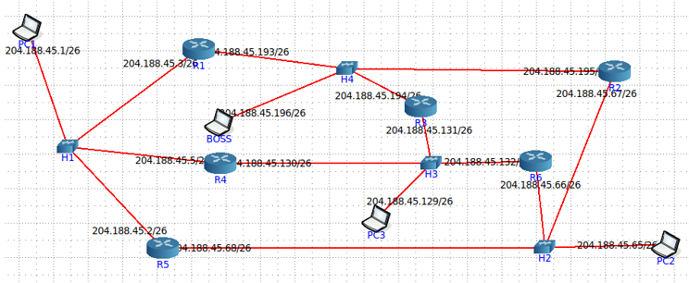

2. Добавить маршруты для прохождения пакетов между всеми частями сети

DefaultRoute с PC3 на R6

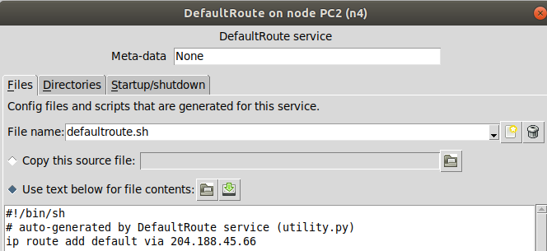

DefaultRoute с PC1 на R4

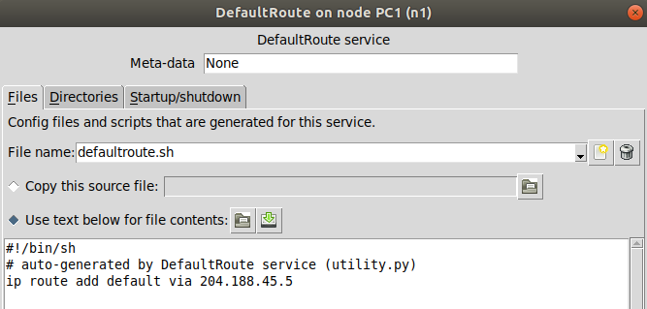

DefaultRoute с PC3 на R6

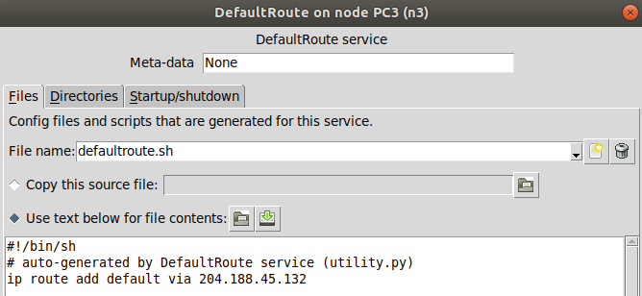

DefaultRoute с BOSS на R1

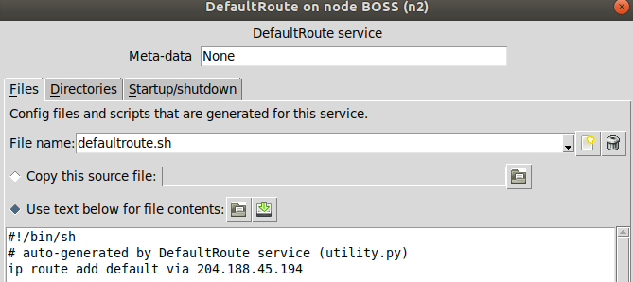

Зададим маршруты всем роутерам:

**R1**

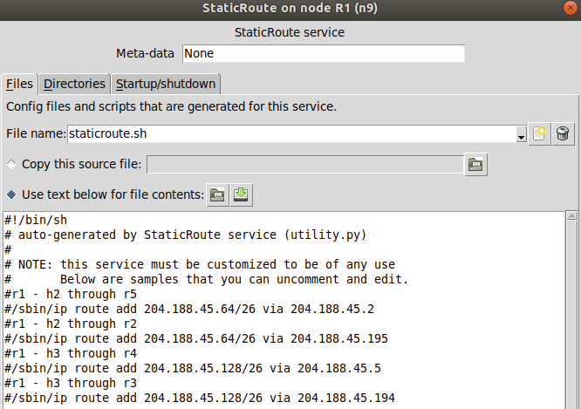

**R2**

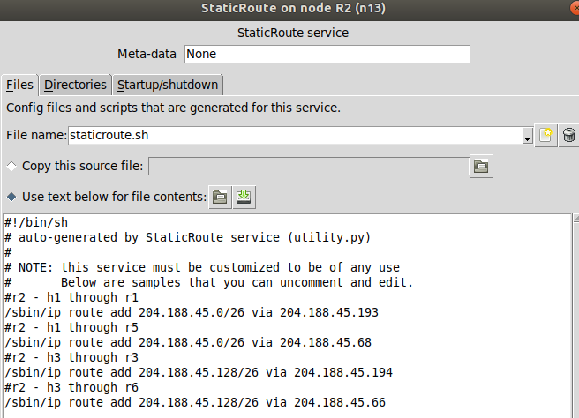

**R3**

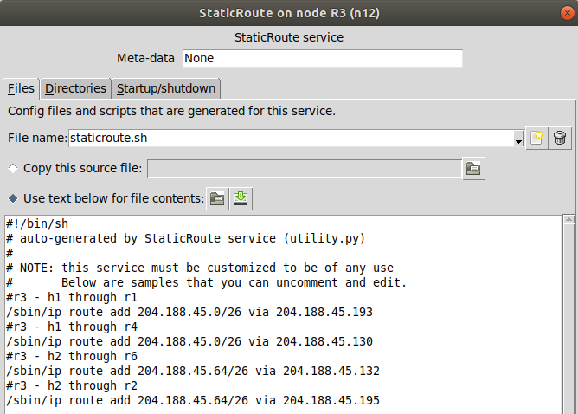

**R4**

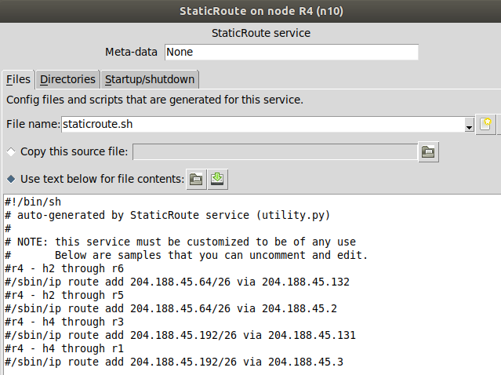

**R5**

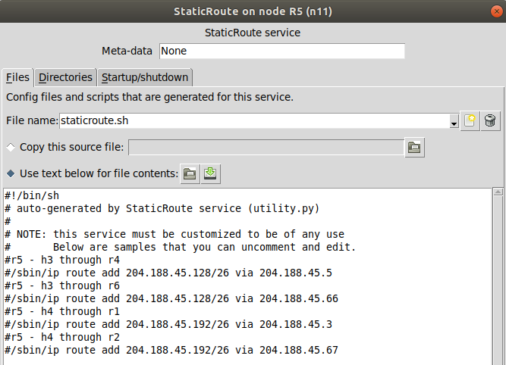

**R6**

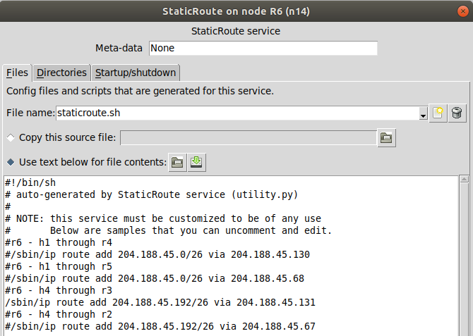

Проверим проходимость путей

С PC1 пинг проходит ко всем остальным PC и к роутерам

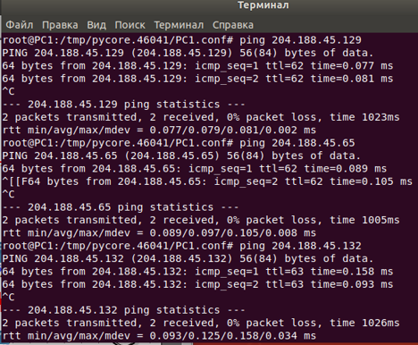

С PC2 пинг проходит ко всем остальным PC и к роутерам

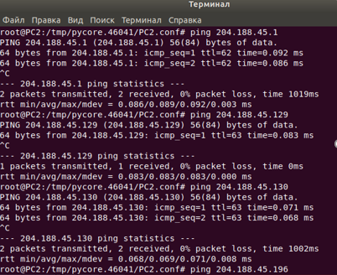

С PC3 пинг проходит ко всем остальным PC и к роутерам

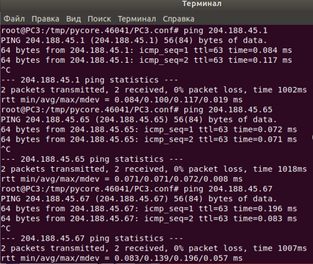

С BOSS пинг проходит ко всем остальным PC и к роутерам

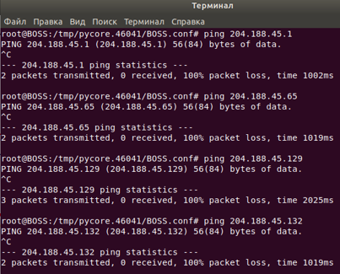

3. сделать специфичный маршрут, показать, как это работает (удаляя и добавляя маршрут)

PC1-R4-R3-BOSS:

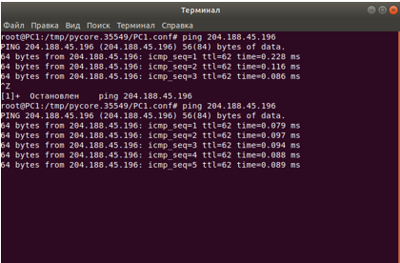

4.показать пример удаления маршрута с демонстрацией отсутствия пинга

Уберем маршрут из сети R4 в h4 через R3

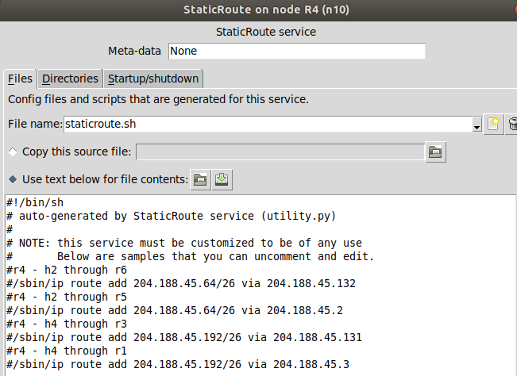

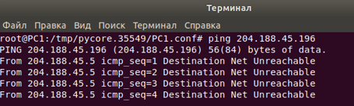

Ping из PC1 до BOSS не идёт